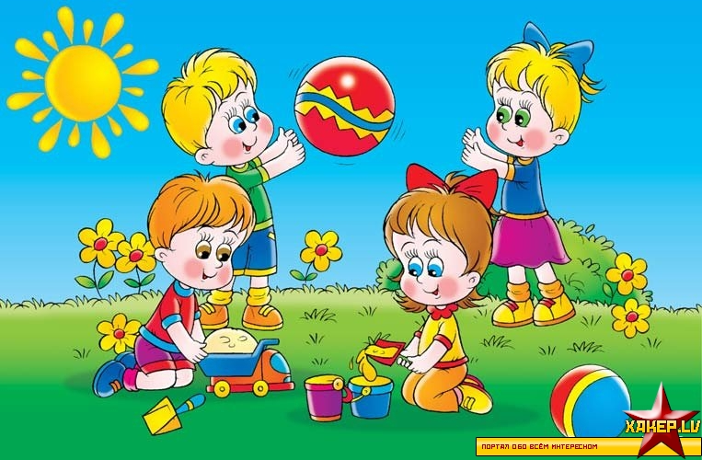

«Первый раз в детский сад»

Пять правил для родителей.

Первое правило:
Обязательно говорите ребенку, что Вы его очень любите!
Называйте ласковыми словами, чаще его обнимайте и прижимайте к себе! Пусть малыш чувствует Вашу любовь!
Второе правило:
Отводя своего малыша в детский сад, не забудьте сказать, что Вы за ним обязательно придете чуть позже! Обратите внимание, что других детей то же ведут в детский сад, а вечером родители заберут своих деток домой.
Третье правило:
Не играйте «в разведчиков», не пытайтесь найти щелочку в окне, чтоб разглядеть, что делает Ваш малыш. Поверьте, всё внимание педагога направлено ему. Даже если он стоит и плачет, это не значит, что он брошен и одинок. Некоторым детям иногда лучше дать немножечко побыть одному, лишь через несколько минут можно подойти к такому ребенку и отвлечь его, заинтересовать чем-то. Ваши переживания и тревога передаются малышу. Он чувствует Ваше присутствие и это может ему мешать, быстрее осваиваться на новой территории.
Четвертое правило:
Первая Ваша фраза при встрече должна быть не «что ты сегодня кушал» и « а тебя не обижали», а Вы должны спросить, что же было интересного в детском саду. Мотивируйте ребенка на то, что сад – это страна интересных событий и первых друзей!
Пятое правило:
Устройте дома в этот день небольшой праздник в семейном кругу. Ведь для этого есть отличный повод! Вы пошли в детский сад! Ваш малыш вырос! Пусть ребенок ощутит, что детский сад не наказание разлукой с мамой, а новый интересный период в его жизни!

Желаю успехов! Пусть никто и ничто не омрачит пребывание Вашего ребёнка в детском саду!

